Федеральное государственное бюджетное образовательное учреждение высшего образования «Российский государственный гидрометеорологический университет»

Заключительный тур олимпиады по географии
«Земля – наш общий дом!» - 2018 (7-8 класс)
ШИФР

Вопрос №1

Ниже даны понятия (слова, географические объекты и понятия), которые нужно объединить в пары по определенному признаку. Найдите эти пары и укажите максимально точно, в каком отношении они находится. Каждое понятие может включаться только в одну пару.
Хуанхэ, Нева, гейзер, Южная Америка, грызун, Индия, Лотос, Татары, пониженное давление, восточная точка России, Африка, Татарстан, Камчатка, медные руды, Гондвана, Центральная Азия, пустыня Калахари, Капибара, зона пустынь, Миссисипи, Прикаспий, Циклон, Северная Америка, Руал Амундсен, Анды, Восточная Антарктида, Финский залив, Амур, тропический и экваториальный климат, Тихий океан, Нью Дели, Мыс Дежнева, Желтая река, Николай Пржевальский, Арктика, Астраханский заповедник
Понятие 1 | Отношение | Понятие 2
Нева | Впадает в | Финский залив

Ответ:
Понятие 1 | Отношение | Понятие 2
Нева | Впадает в | Финский залив
Хуанхэ | означает | Жеотая река
Капибара | Самый крупный | грызун
гейзеры | Наблюдаются на | Камчатке
Пустыня Калахари | Находится в | Африке
Мыс Дежнева | является | Восточной точкой России
Миссисипи | Самая большая река (протекает) | Северной Америки
Амур | Впадает в | Тихий океан
Татары | Проживают в | Татарстане
Лотос | Произрастает в | Астраханском заповеднике
Нью-Дели | столица | Индии
Руал Амундсен | исследовал | Арктику
Пониженное давление | Наблюдается в зоне | циклона
Прикаспий | Находится в | Зоне пустынь
Гондвана | Была частью | Восточной Антарктиды
Медные руды | Добывают в | Андах
Николай Пржевальский | путешествовал | по Центральной Азии
В Южной Америке | Находится зона | Тропического и экваториального климата
Максимальное количество баллов за задание – 51

Вопрос №2
Прочитайте отрывок из произведения Жюля Верна «Дети Капитана Гранта»: «Представьте себе, друзья мои, материк, который, образовываясь, поднимался из морских волн не своей центральной частью, а краями, как какое-то гигантское кольцо; материк, в середине которого есть, быть может, наполовину испарившееся внутреннее море; где реки с каждым днем все больше и больше высыхают; где нет влаги ни в воздухе, ни в почве; где деревья ежегодно теряют не листья, а кору; где листья обращены к солнцу не поверхностью, а ребром и не дают тени; где растут огнестойкие леса; где каменные плиты тают от дождя; где деревья низкорослы, а травы гигантской вышины; где животные необычны…….»

Вопрос | Ответ |  | Критерии оценивания
О каком материке идет речь? |  | Австралия | 1
Какое государство расположено на этом материке? Вспомните его столицу. |  | Австралийский союз (содружество Австралии)  Столица - Канберра | 2
Какие географические объекты формируют рельеф этого материка? |  | Большая песчаная пустыня, большая пустыня Виктория, Большой Артезианский бассейн, Большой водораздельный хребет | В зависимости от полноты ответа от 0 до 4 баллов
Какие реки и озера входят в состав гидросистемы этого материка? |  | Р. Муррей, р. Дарлинг, р. Маррамбиджи, озеро Эйр, Маккай, Амадиус, Гернпанг, Гордон, Торренс, Гэрднер, Коотапатамба | В зависимости от полноты ответа от 0 до 11 баллов
Напишите название морей, омывающих этот материк |  | Северное и восточное побережья Австралии омывают моря Тихого океана: Арафурское, Коралловое, Тасманово, Тиморское моря; западное и южное — Индийский океан | В зависимости от полноты ответа от 0 до 4
Вспомните, в каких климатических поясах находится этот материк |  | Тропический, субтропический, умеренный, субэкваториальный | В зависимости от полноты ответа от 0 до 4 баллов
Всего |  |  | 26 баллов

Вопрос №3

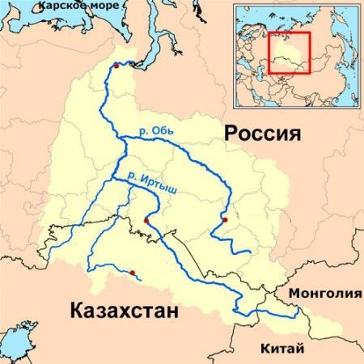

Внимательно рассмотрите карту бассейна реки Обь, прочитайте описание городов и нанесите их на карту на основании описания:

Астана – находится на территории иностранного государства, на берегу реки Ишим – самого длинного притока Иртыша;

Новосибирск – Город расположен на обоих берегах реки Обь;

Омск – один из крупнейших городов России, расположенный на одном из притоков реки Обь;

Салехард – является самым близким к Полярному Уралу городом в Ямало-Ненецком Автономном Округе и единственным в мире городом, находящимся непосредственно на Полярном круге;

Как Вы думаете, где на карте может находиться город Барнаул, если известно, что он расположен в верхнем течении реки Оби, относительно недалеко от ее истока, преимущественно на её левом берегу.

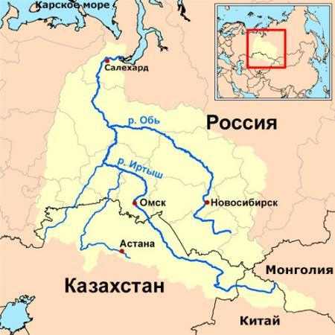

Ответ считается верным, если на карту верно нанесены города.
В зависимости от полноты ответа балл может варьироваться от 0 до 5.

Вопрос №4
Как вы думаете, какой прибор изображен на рисунке, для чего он нужен? Где он был изобретен?
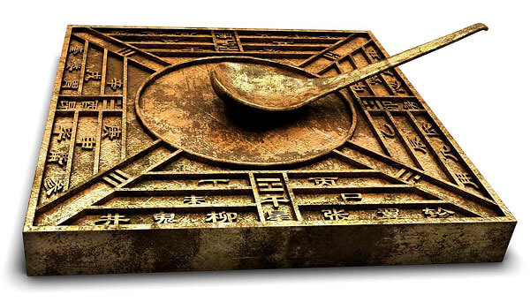
Ответ: ______________________________________
Ответ: компас, страна – Китай
В зависимости от полноты ответа балл может варьироваться от 0 до 2.

Вопрос №5
Южная Америка - материк географических рекордов. Здесь располагается самая длинная в мире горная цепь - ___________________, самая высокая вершина западного и южного полушария, а также самый высокий потухший вулкан - гора ____________________, самое высокогорное озеро - Титикака, самая большая низменность - __________________________, а также самый высокий в мире действующий вулкан - ___________________________ и самая полноводная река планеты - _______________________, которая вместе с притоком Укаяли становится самой длинной рекой на Земле.
Южная Америка практически полностью была поделена между двумя государствами Европы: _________________________ и _______________________, потому и по сей день заселена выходцами из этих стран, смешавшимися с коренным населением. По той же причине материк разговаривает на ____________________ и _______________________ языках. Южная Америка, как и Африка изначально с её открытием стала материком колоний, однако, они значительно раньше, чем в Африке, стали независимыми странами. Сегодня в Южной Америке только Французская Гвиана остается заморским регионом _______________________, все остальные страны полностью суверенны.
Ответ: Южная Америка - материк географических рекордов. Здесь располагается самая длинная в мире горная цепь - АНДЫ, самая высокая вершина западного и южного полушария, а также самый высокий потухший вулкан - гора АКОНКАГУА, самое высокогорное озеро - Титикака, самая большая низменность - АМАЗОНСКАЯ, а также самый высокий в мире действующий вулкан - ЛЬЮЛЬЯЙЛЬЯКО и самая полноводная река планеты - АМАЗОНКА, которая вместе с притоком Укаяли становится самой длинной рекой на Земле. Южная Америка практически полностью была поделена между двумя государствами Европы: ИСПАНИЕЙ и ПОРТУГАЛИЕЙ, потому и по сей день заселена выходцами из этих стран, смешавшимися с коренным населением. По той же причине материк разговаривает на ИСПАНСКОМ и ПОРТУГАЛЬСКОМ языках. Южная Америка, как и Африка изначально с её открытием стала материком колоний, однако, они значительно раньше, чем в Африке, стали независимыми странами. Сегодня в Южной Америке только Французская Гвиана остается заморским регионом ФРАНЦИИ, все остальные страны полностью суверенны.
В зависимости от полноты ответа балл может варьироваться от 0 до 10.

Вопрос №6
В филворде найдите и выпишите слова, связанные с полезными ископаемыми, какие полезные ископаемые относятся к драгоценным? (буквы, из которых состоят названия, могут располагаться как под прямым углом, так и по диагонали).
А | Ф | О | Т | О | П
Л | А | П | Л | А | А
Н | Х | М | А | З | З
О | Ц | Г | Ц | У | Х
Л | О | В | М | О | Р
Н | А | О | Ь | М | Ь
И | К | Е | Л | Т | Б

Ответ: _____________________________________________________________________________
Ответ: никель, алмаз, топаз, опал, олово;
Драгоценные полезные ископаемые: алмаз, топаз
В зависимости от полноты ответа балл может варьироваться от 0 до 7

Вопрос № 7
После строительства Каракумского канала километровый участок канала зарос мягкими и длинными зелеными стеблями. Они создали пробку, которая замедлила скорость течения воды почти в пять раз: каждую секунду канал стал подавать на 15-20 м³ воды меньше. Тысячи гектаров хлопковых полей оказались под угрозой засухи.
Как расчистить канал наиболее экономичным способом?
Ответ: _________________________________________________________________
____________________________________________________________________________________________________________________________________________________________________________________________________________________________________________________________________________________________________________________
Ответ. Расчистить канал помогли рыбы – толстолобики и амуры. Эти рыбы, достигающие массы 30 кг, питаются водорослями и другими растениями водоемов и тем самым постоянно очищают воды канала.
(Возможны и другие варианты ответа. Это способ, который реализовали)
В зависимости от полноты ответа балл может варьироваться от 0 до 2.

Максимальное количество баллов за работу – 103
Критерии определения победителей и призеров:
Для определения победителей и призеров все результаты участников данной возрастной категории объединяются в единый список. В соответствии с регламентом проведения олимпиады 8% участников из списка участников заключительного тура объявляются победителями, 25% - призерами.

